YESID RUSSI
UD12461HST19756

Fase II

GRADO
Doctorate

ESPECIALIDAD
Strategic Planning

Asignatura:
Cultura
(Culture)

ATLANTIC INTERNATIONAL UNIVERSITY
HONOLULU, HAWAII
Enero 25 de 2011

Cultura
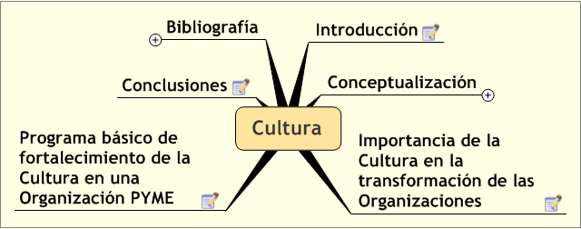
Introducción
Una vez establecida la importancia del Liderazgo para el desarrollo organizacional es importante abordar el segundo factor que hace que las organizaciones trabajen hacia el éxito sostenible, la Cultura Organizacional.
La Cultura Organizacional es esa fuerza poderosa que hace que las Organizaciones se desarrollen ó se estanquen, es por ello que es importante entrar a profundizar en el conocimiento de su real impacto y en la evolución de las metodologías existentes para su gestión.
De allí surgen preguntas fundamentales que se deben abordar tales como ¿Qué es realmente la Cultura Organizacional? ¿Se puede gestionar? ¿Cuales son los factores fundamentales para el desarrollo de la Cultura Organizacional? ¿Cómo se podría diseñar un programa básico para el fortalecimiento de la Cultura Organizacional, de tal forma que les permita cumplir su Misión y alcanzar su Visión?.
Es importante resaltar que no existe una cultura modelo, sino más bien unos factores claves que hacen que algunas Culturas aporten más valor a la organización, dependiendo fundamentalmente del foco trazado por la organización. Es así como se pueden encontrar organizaciones "parcialemente exitosas" (altos ingresos y alta rentabilidad) cuyo enfoque está centrado en las utilidades para sus socios a costa de las otras partes interesadas.
En su mensaje introductorio a la reunión del Foro Económico Mundial en Davos Suiza (2012) el Dr Klaus Schwab plantea algunos elementos fundamentales que deben comtemplarse en épocas de crisis del capitalismo global. El primero de ellos tiene que ver con el foco real de las organizaciones, el cual se debe orientar más a la cultura del beneficio de todas las partes interesadas y no solo de los socios de las Organizaciones, ya que esto ha generado una gran inequidad alrededor del mundo, donde muchas personas sufren de extrema pobreza. El segundo punto es que se debe entender que el mundo es una suma de diversas culturas interconectadas, las cuales deben ser respetadas y fomentadas, buscando desarrollar esos valores comunes que hacen que puedan convivir. El tercer punto es el del desarrollo de una cultura que respete y proteja el medio ambiente y no busque generar beneficios económicos a través de su destrucción, lo cual generará con el tiempo mayor pobreza y violencia. El cuarto punto es el de contribuir al desarrollo de una cultura de emprendimiento de las nuevas generaciones, pasando de la era de la empleabilidad a la era de la innovación y la creación de nuevas empresas y servicios, lo cual debe fortalecerse desde la academia y apoyarse por todos los gobiernos y organizaciones, de lo contrario el desempleo será una bomba de tiempo que hará colapsar cualquier sistema. El quinto y último punto es el llamado de atención hacia la incorporación de nuevos actores en el panorama internacional con alto poder de decisión el cual debe ser tenido en cuenta a través de diferentes mecanismos de participación que permitan ser tenidos en cuenta en las decisiones globales ó de lo contrario serán promotores de desestabilización.
Estos elementos llaman la atención ya que deben ser factores transversales en la cultura de cualquier organización local ó global, pues de ello depende la sostenibilidad actual y la de las futuras generaciones.
Conceptualización
¿Qué es Cultura?
A través del tiempo se ha moldeado el término de cultura, pasando de simples términos aislados como valores, buena educación, competencia, liderazgo, creencias, comportamientos, destrezas, talentos y hábitos a un concepto mucho más holístico que los contempla a todos ellos y que generan la base en la cual se construyen las Organizaciones, veamos algunas definiciones.
Edgar Schein: Un patrón de creencias básicas compartidas, que han sido aprendidas por un grupo como respuesta a sus problemas de adaptación externa e integración interna, que han funcionado lo suficientemente bien para ser consideradas válidas y, por lo tanto, pueden ser enseñadas a nuevos miembros como la forma correcta de percibir, pensar y sentir con relación a esos problemas.
Dan Denison: La cultura de una organización son las creencias, valores y comportamientos que un grupo ha adoptado a lo largo del tiempo como su manera para sobrevivir y ser exitoso.
Actualmente el concepto de Cultura se refiere al conjunto de hábitos y comportamientos comunes de un colectivo de personas que los caracterizan de otros y que determinan su capacidad de cumplir metas y de adaptarse al cambio, generados por un sistema de creencias y valores.
La Cultura tiene influencias endógenas y exógenas, que generan unas características las cuales la van moldeando y transmitiendo de generación en generación.
La Cultura Organizacional es generada e influenciada fuertemente por los líderes, ya que son ellos los que principalmente la van moldeando a través del tiempo y se convierte en la verdadera fuerza que mueve ó detiene una Organización.
Los valores y creencias heredados y aprendidos durante el tiempo van generando patrones de conducta (principios) los cuales se van afianzando con la experiencia y van desarrollando condiciones y prácticas de operación, que son las que generan los resultados.
Si lo asociáramos de forma gráfica a un iceberg podríamos decir que lo que se visualiza en las organizaciones sería


Normas, comportamientos, prácticas gerenciales
Patrones de conducta y actitudes, reglas de juego y acuerdos básicos de funcionamiento
Valores Culturales y supuestos, normalmente no visibles, a menudo sostenido subconsciente mente, raras veces cuestionado en la vida diaria

La Cultura refleja las lecciones aprendidas durante las diferentes etapas de la vida a través de las diferentes experiencias, las cuales vamos depurando a través de los resultados obtenidos.
La Cultura existe en diferentes niveles a saber:
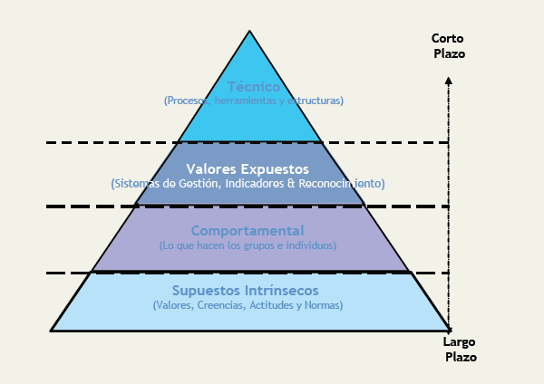
Por lo tanto en el corto plazo es más fácil influenciar aspectos técnicos como actividades en un proceso, aprendizaje en el uso de ciertas herramientas
Como dice Michael Hammer en la Agenda: Lo técnico es lo más fácil de transformar en los procesos de la organización.
En el largo plazo es más difícil transformar los valores, las creencias y las actitudes, las cuales están más arraigadas en el incociente de las personas y los grupos de trabajo y han sido moldeadas a través de experiencias y aprendizajes continuos del día a día.
La Cultura es importante porque se convierte en el apalancado para que las estrategias se traduzcan en resultados
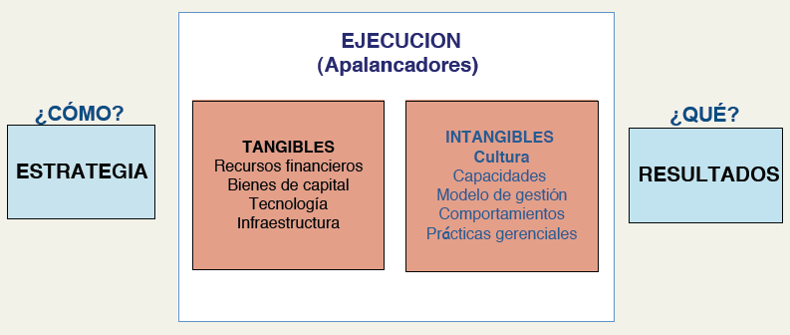
Sin la adecuada cultura (apalancadores intangibles) será muy difícil obtener los resultados organizacionales esperados de forma sostenible en el tiempo, así se cuente con los apalancadores tangibles como recursos financieros, bienes de capital, tecnología e infraestructura.
Por lo tanto el reto fundamental de una organización para mantener el éxito sostenible en el tiempo es movilizar la organización hacia un nuevo modelo de negocio y de cultura a la misma velocidad.
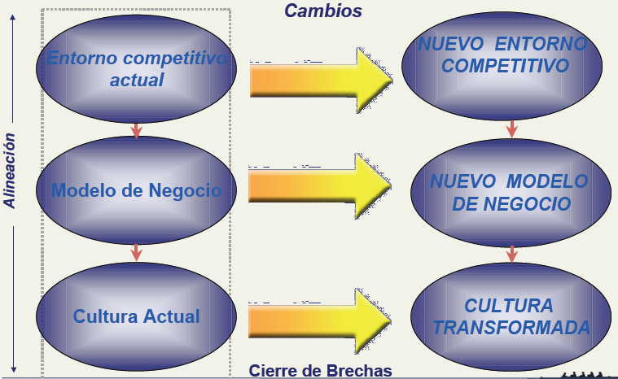
Con la experiencia se aprende que la real transformación de las Organizaciones no está en definir nuevos modelos de negocios sino en definir la cultura de las personas que permitan cerrar las brechas entre los deseos y las capacidades.
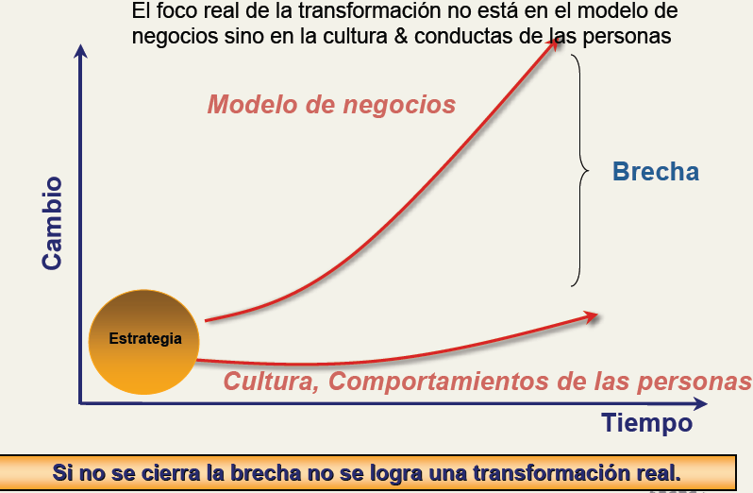
¿La Cultura se puede gestionar?
A través del tiempo algunos expertos se han dedicado a gestionar la Cultura, pasando de la Cultura espontánea, la cual no se genera estratégicamente sino como resultado de un sistema de selección automático, a gestionar una Cultura requerida la cual resulta de un trabajo más estratégico y consiente.
Para definir la Cultura requerida debemos tener en cuanta diferentes focos de información, la cual la nos va mostrando el camino tales como:
- Los retos estratégicos (Misión, Visión, Mapas Estratégicos e iniciativas estratégicas), que definen para donde va la Organización, lo cual debe resultar de una análisis profundo del entorno de la organización y de las condiciones del mercado.
- Las capacidades internas (Competencias, Estructura, métricas, Clima, competencias y la capacidad de gestión), resultantes de un análisis interno de los recursos con que cuenta la organización.
- Opinión de los líderes sobre las transformaciones importantes que requiere la cultura organizacional para el logro de los retos estratégicos.
- Cultura actual, la cual se determina mediante la aplicación de diferentes herramientas desarrolladas por investigadores de la Cultura en las organizaciones tales como Daniel Denison, Richard Barret ó Stephen covey.
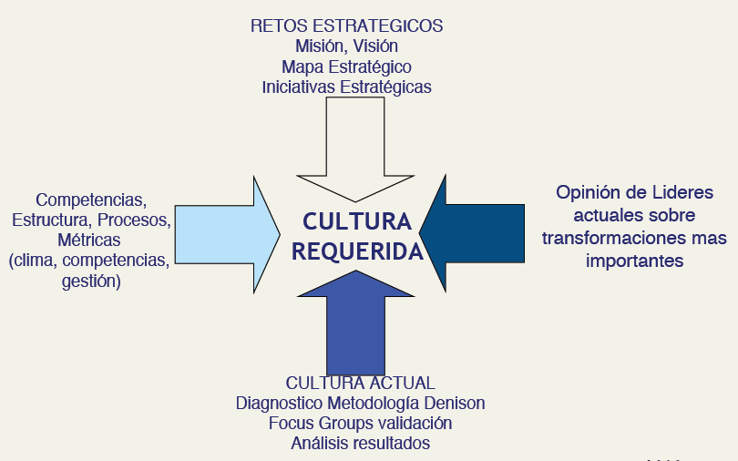
Por lo tanto la gestión de la cultura consistirá en liderar la transformación Cultural mediante acciones de cambio que permitan cerrar la brecha entre la Cultura actual y la cultura requerida.

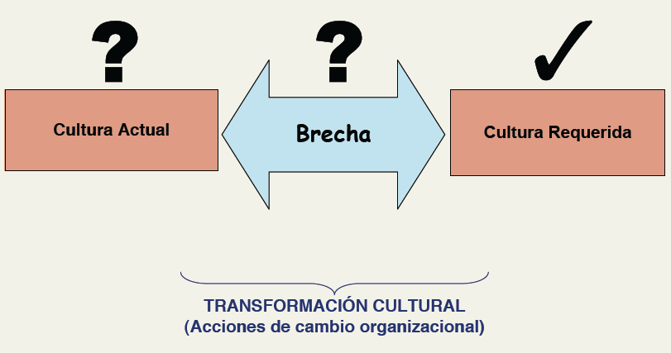

¿Cuales son los factores Claves para el desarrollo de la Cultura de organizaciones exitosas?
A partir de allí surge la pregunta de ¿cómo diagnosticar la Cultura Organizacional para poderla gestionar? ¿Cuáles son los factores Claves para el desarrollo de la Cultura Organizacional en Organizaciones exitosas.
Aquí podemos abordar el estudio de diferentes metodologías para su diagnóstico:
La primera de ellas corresponde al trabajo desarrollado por el Dr. Daniel Denison quien plantea dentro de sus investigaciones una directa correlación entre el desarrollo de la Cultura y los resultados operacionales (ROE Return on Equity), la satisfacción de los Clientes y el retorno de activos.

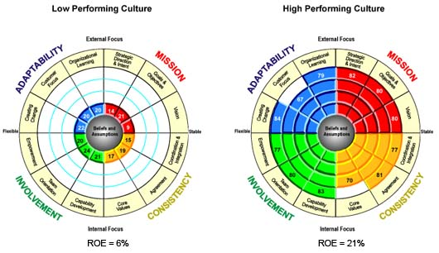
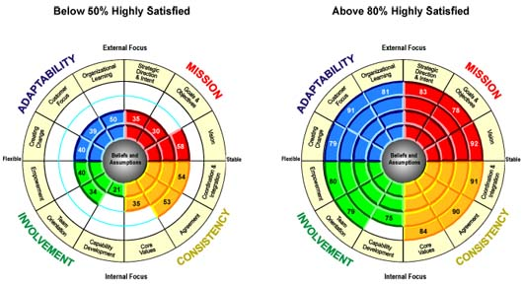
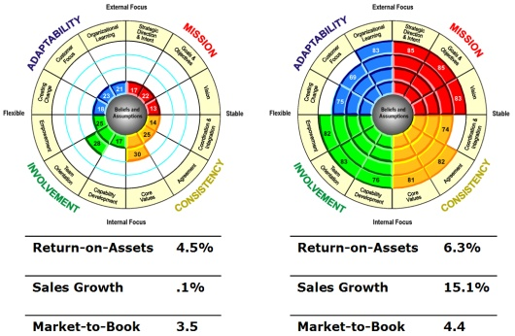
El modelo Denison se basa en 4 características de la cultura (Misión, adaptabilidad, participación y consistencia) los cuales se dividen en tres indicadores cada uno. Este modelo tiene una metodología más estratégica y menos sicológica, lo que facilita su aplicación de forma más adecuada al ambiente de las organizaciones:
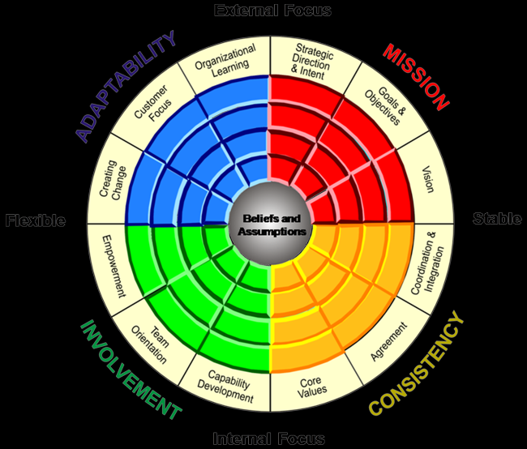
- La Característica de la Misión se fundamenta en que todo el personal tenga claro por qué hacen lo que hacen y cómo el trabajo diario contribuye al por qué. Se divide en tres índices, Direccionamiento estratégico e intención (a la focalización de estrategias para el logro de la Visión), Objetivos y Metas (Conexión entre metas del día a día, la visión y la Estrategia) y Visión (qué se pretende alcanzar).
- La Característica de la Adaptabilidad se refiere a la capacidad de la Organización de oír el mercado y ajustarse a sus necesidades y cambios. Se divide en tres índices, generación de cambio (disposición para nuevas ideas y formas de hacer las cosas), foco en el cliente (conciencia de servir al cliente interno y externo) y aprendizaje organizacional (Capacidad de generar conocimiento a través de los éxitos y los fracasos).
- La Característica del Involucramiento se refiere a si el personal está alineado y comprometido. Se divide en tres índices, Empoderamiento (capacidad de tomar decisiones), Trabajo en equipo (capacidad de tomar las ideas de las personas y gestionarlas como equipo) y Desarrollo de capacidades (a través de la capacitación, entrenamiento y exposición a nuevas responsabilidades).
- La última característica de Consistencia se refiere a determinar la capacidad del sistema de crear apalancamiento basado en los valores, creencias y símbolos. Fundamentado en tres índices, Valores fundamentales (Claridad en el conjunto de valores fundamentales para la toma de decisiones), Acuerdos (capacidad de conciliar cuando se presentan dificultades) y Coordinación e integración (capacidad de trabajar de forma integrada entre diferentes áreas para verse como un todo y no de forma independiente).
El segundo modelo de Cultura analizado corresponde al desarrollado por el Dr. Richard Barret, que se fundamenta en los siete niveles de la conciencia, complementario a los estudios de Abraham Maslow sobre las necesidades.
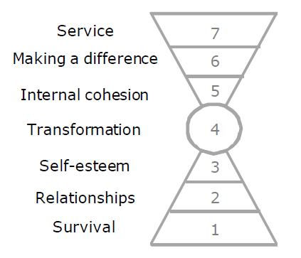
Este modelo se basa en el concepto de que el subconsciente de las personas se mantiene centrado en las necesidades básicas no satisfechas a pesar de que para un observador externo se vean completamente satisfechas. Busca determinar el nivel de desarrollo de la conciencia en siete niveles, que muestran una evolución desde la supervivencia hacia el servicio. Para ello deben pasar por un proceso de cuatro etapas.
La primera consiste en un proceso de individualización donde nos convertimos en los maestros de nuestro propio destino mediante el abandono de los condicionamientos personales y culturales que evitan el desarrollo de todo el potencial. En esa primera etapa establecemos el sentido de nuestra propia autoridad personal y nuestra voz interior, somos capaces de dejar las necesidades básicas y escogemos vivir con los valores y creencias más profundas que caracterizan lo que somos.
Durante la segunda etapa de autorrealización descubrimos el sentido trascendente de nuestra vida hacia ser parte de la transformación del mundo que nos rodea y migramos al nivel consiente del sentido del servicio como razón de ser.
A partir de allí y basado en el modelo del Balanced Scorecard de Robert Kaplan y Edward Norton desarrolló el tablero de control de las necesidades en los negocios.
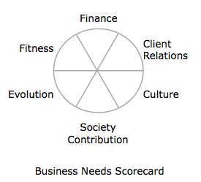
Este modelo se centra en que las necesidades de las Organizaciones son fundamentalmente seis: Financieras, Relaciones con los clientes, Cultura, Contribución a la sociedad, Evolución y aptitudes.
Importancia de la Cultura en la transformación de las Organizaciones
A través de los estudios de Daniel Denison sea aprecia una directa correlación entre el desarrollo de la Cultura y los resultados operacionales (21% ROE Return on Equity), la satisfacción de los Clientes (80% altamente satisfechos), el retorno de activos (6.3%) y crecimiento en ventas (15.1%).

Por lo tanto la cultura se convierten un facilitador para el éxito de las organizaciones y se debe gestionar de forma consciente y determinar de forma sistemática su nivel de adecuación para el logro de los objetivo.
Programa básico de fortalecimiento de la Cultura en una Organización PYME
Es importante desarrollar un programa para el fortalecimiento de la cultura organizacional, de tal forma que se desarrolle de forma consciente y sistemática en las organizaciones, para ello se pueden tener en cuenta los 8 pasos del Dr. John Kotter para ser exitosos en el proceso de liderar cambios en la organización.
Paso 1: Establecer un sentido de urgencia
Examinar la realidad del mercado y la competencia
Identificar y discutir las crisis, crisis potenciales o mayores oportunidades
Paso 2: La creación de la Coalición Orientadora
Reunir a un grupo con suficiente poder para dirigir el esfuerzo de cambio
Animar al grupo a trabajar en equipo
Paso 3: El desarrollo de una visión de cambio
Crear una visión para ayudar directamente los esfuerzos de cambio
Desarrollar estrategias para alcanzar esa visión
Paso 4: Comunicar la visión de Buy-in
Use todos los vehículos posibles para comunicar la nueva visión y las estrategias
Enseñar nuevas conductas por el ejemplo de los principios rectores
Paso 5: Empoderamiento de de la base de la organización para actuar
Eliminar los obstáculos al cambio
Cambiar los sistemas o estructuras que socavan gravemente la visión
Fomentar la toma de riesgos y las ideas no tradicionales, las actividades y las acciones
Paso 6: La generación de victorias tempranas
Plan de mejoras de rendimiento visible
Crear esas mejoras
Reconocer y premiar a los empleados involucrados en las mejoras
Paso 7: No dar tregua
Use una mayor credibilidad para cambiar sistemas, estructuras y políticas que no se ajustan a la visión
Contratar, promover y desarrollar a los empleados que pueden poner en práctica la visión
Dar nuevo impulso al proceso con nuevos proyectos, temas y agentes de cambio
Paso 8: La incorporación de cambios en la cultura
Articular las conexiones entre los nuevos comportamientos y el éxito organizacional
Desarrollar los medios para garantizar el desarrollo del liderazgo y la sucesión

Por otra parte generar el cambio de cultura organizacional implicaría fundamentalmente cada una de las siguientes fases:
- Definir la cultura deseada, adecuada a la actividad de la organización (valores a alcanzar). La actividad de una organización determina los valores que aplican y los valores que no aplican.
- Adopción de la nueva cultura por los superiores. El cambio jerárquico se genera de arriba hacia abajo, si los superiores no cambian sus conductas se genera una barrera cultural.
- Demostración, Exhibición y promoción continua de los valores por parte de los superiores. Incorporarlos en todas las interacciones con la gente, reuniones, email, y mantener la coherencia de sus accionPlan estratégico de comunicación y marketing interno y externo del cambio (endomarketing).
- Desarrollar un plan estratégico de comunicaciones integradas coherente y basado en la nueva definición de Misión, Visión y valores tanto interno como externo. Plan para que la gente adopte la nueva cultura.
- Capacitación e información para la aplicación práctica de los nuevos valores culturales. Asegurar que se entiendan los valores como la organización.
- Implantación de un sistema de evaluación de la gente y de reconocimientos para quienes adopten y apliquen los valores
- Establecer los elementos perceptibles o manifestaciones materiales de la nueva cultura para mantener la cultura. Como monumentos de las personas que representa los valores que se quieren inculcar y generan influencia.
Conclusiones
La Cultura es la verdadera fuerza que asegura la implementación eficaz de las estrategias, por lo tanto se debe gestionar de forma estratégica para adecuarla a los requerimientos para el logro de la Visión, teniendo en cuanta que las organizaciones exitosas son aquellas que generan realmente balance en el cumplimiento de las expectativas y necesidades de todas las partes interesadas y no solo de algunas de ellas. Las organizaciones necesitarán desarrollar Culturas que permitan afrontar los nuevos retos para garantizar la sostenibilidad de las generaciones futuras, donde se genere más empleo, se distribuya más la riqueza, se respeten las diferentes culturas, se generen principios de responsabilidad con el planeta, se promueva la responsabilidad social y se promuevan el desarrollo sostenible.
Sin esa Cultura difícilmente se podrá garantizar la sostenibilidad del planeta.
Bibliografía
Cultura y cambio, Bussines Review, Diagnosing and Changing Organizational Culture, Cameron, Kim, Jossey Bass 2006
La agenda, Michael Hammer
La Organización por dentro, Handy, Charles, Deusto, 2006
El Futuro de la Administración, Hamel, Gary, Norma, 2008.
Cómo medir el rendimiento de la Empresa, Drucker, Peter-Norton, David-Kaplan, Robert, Deusto, 1999.
Los 7 hábitos de la Gente altamente efectiva, Covey, Stephen, Norma, 2007.
El 8 hábito, Covey, Stephen, Norma, 2007.
El imperativo de la Sustentabilidad, Harvard Business Review, mayo de 2010.
Encuentre el poder real de la organización, Harvard Business Review, mayo de 2010.
Herramientas estratégicas para un entorno cambiante, Harvard Business Review, enero Febrero 2011.
La era del capitalismo del cliente, Harvard Business Review, enero Febrero 2012.
Podemos medir el poder del carisma, Harvard Business Review, enero Febrero 2013.
Cómo dar feedback, Harvard Business press, serie pocket mentor, 2010.
Mejore su proceso de toma de decisiones, Harvard Bussines Review, Noviembre 2009.
¿Por qué la represión de las emociones es mala para las empresas?, Harvard Bussines Review, Noviembre 2008.
El póder inteligente, Harvard Bussines Review, Diciembre 2008.
La mejor escuela de ejecutivos, Harvard Bussines Review, noviembre 2008.
Llegó la hora de convertir la Gestión en una verdadera profesión, Harvard Bussines Review, Octubre 2008.
Hacia un mejor gobierno corporativo, Harvard Bussines Review, Octubre 2008.
Gestión del Talento para el siglo 21.
Harvard Bussines Review, Octubre 2008.
Motivación de los empleados, un poderoso modelo nuevo, Harvard Bussines Review, Julio 2008.
La elección de estrategias para el cambio, Harvard Bussines Review, septiembre 2008.
El mejor consejo que he recibido, Harvard Bussines Review, septiembre 2008.
Los secretos de una ejecución exitosa de la estrategia, Harvard Bussines Review, Junio 2008.
Las contradicciones que impulsan el éxito de Toyota, Harvard Bussines Review, Junio 2008.
La próxima revolución de la productivida, Harvard Bussines Review, Junio 2008.
La ciencia de pensar más inteligentemente, Harvard Bussines Review, Junio 2008.
Una ingeniería inversa a la máquina de innovación de Google, Harvard Bussines Review, Abril 2008.
Desarrollar un programa de RSC a la manera correcta, Harvard Bussines Review, Abril 2008.
Las cuatro cosas que una empresa de servicios debe hacer correctamente, Harvard Bussines Review, Abril 2008.
¿Puede usted decir cual es su estrategia?, Harvard Bussines Review, Abril 2008.
El sondeo de la sabiduría inconsciente, Harvard Bussines Review, Marzo 2008.
La guía del nuevo líder para diagnosticar la Empresa, Harvard Bussines Review, Febrero 2008.
La trampa de la experiencia, Harvard Bussines Review, Febrero 2008.
Ocho maneras de construir equipos colaborativos, Harvard Bussines Review, noviembre 2007.
Acondicionamiento cognitivo, Harvard Bussines Review, noviembre 2007.
Haga de su empresa una fábrica de talentos, Harvard Bussines Review, octubre 2007.
Liderando a gente brillante, Harvard Bussines Review, abril 2007.
La auditoría de proceso, Harvard Bussines Review, abril 2007.
Los cinco mensajes que los líderes deben dominar, Harvard Bussines Review, agosto 2006.
¿Cómo mapear su estrategia de innovación?. Harvard Bussines Review, mayo 2006.
Gestión del Cambio en el sector público, Harvar Bussines Review, mayo 2006.
Gestionar la innovación centrada en el cliente, Harvard Bussines Review, abril 2006.
El crecimiento como proceso, Harvar Bussines Review, junio 2006.
Mas allá de los estereotipos:Decodificando los estilos de gestión en América Latina, Harvard Bussines Review, junio 2006.
Jornadas estratégicas que sí funcionan, Harvard Bussines Review, junio 2006
El Futuro de la Administración, Hamel, Gary, Norma, 2008
Encuentre el poder real de la organización, Harvard Business Review, mayo de 2010
¿Por qué la represión de las emociones es mala para las empresas?, Harvard Bussines Review, Noviembre 2008
El póder inteligente, Harvard Bussines Review, Diciembre 2008
Richard Barrte, Barret Centre Values: www.valuescentre.com
D. Denison, www.denisonconsulting.com
John Kotter, www.kotterinternational.com

